TERMO DE REFERÊNCIA

- OBJETO:
O presente Termo de Referência tem por finalidade dar instrução quanto ao processo de CONTRATAÇÃO DE SERVIÇOS TÉCNICOS PROFISSIONAIS PARA REMOÇÃO DO TELHADO E DA ESTRUTURA DE SUSTENTAÇÃO, para atender a Câmara Municipal de Quatis/RJ, conforme detalhamento descrito neste documento.

- DESCRIÇÃO DO OBJETO

ITEM | QUANT. | UND. | DESCRIÇÃO
01 | 01 | Und. | PRESTAÇÃO DE SERVIÇO DE REMOÇÃO DE TELHADO COLONIAL E REMOÇÃO DA ESTRUTURA DE SUSTENTAÇÃO DA GARAGEM DA CÂMARA MUNICIPAL DE QUATIS MEDINDO APROX. 5M X 10M.

- JUSTIFICATIVA
  - Faz-se necessária a contratação do objeto deste Termo com a finalidade de trazer segurança para os que transitam no local e para os veículos que permanecem alocados no local, tendo em vista que a madeira que sustenta o telhado se encontra danificada e comprometida, tornando-se um iminente perigo de desabamento, conforme mostram fotos do Anexo I.
Vale ressaltar que atualmente esta Casa não possui em seu quadro de servidores profissionais habilitados para a execução do serviço solicitado neste Termo.

- FORMA DE CONTRATAÇÃO
  - A partir da data de adjudicação do objeto, o prestador de serviço terá que realizar a remoção imediatamente, já que a estrutura se encontra danificada e comprometida, caracterizando a urgência na retirada.
  - Todas as despesas relacionadas ao objeto deste Termo, assim como todos os equipamentos (ferramentas de trabalho) necessários a entrega destes se darão por conta da CONTRATADA.
4.3 O local de execução do serviço será na Câmara Municipal de Quatis, situada na Praça Dr. Teixeira Brandão, nº 32, Centro – CEP 27.410-190 entre os horários 08 (oito) hs até as 12 (doze) hs.
4.4 A CONTRATADA será responsável pela retirada e descarte do entulho que se originar da execução do serviço.

- PAGAMENTO
  - O pagamento será realizado após a realização do serviço e aprovado pela administração competente.
  - É concedido um prazo de 03 (três) dias úteis, contados da data da protocolização da Nota Fiscal/Fatura perante Câmara Municipal de Quatis, para conferência e aprovação do recebimento definitivo do objeto deste Termo;
  - Após o prazo de conferência e aprovação do recebimento definitivo do objeto deste termo e comprovada à manutenção das exigências da habilitação, as notas fiscais de fatura serão encaminhadas à contabilidade/tesouraria para a efetivação do pagamento, no prazo de até 30 (trinta) dias, contados da data do atesto de conformidade da nota fiscal;
  - O pagamento será creditado em favor da contratada, por meio de DEPÓSITO BANCÁRIO EM CONTA CORRENTE INDICADA NA PROPOSTA, contendo o nome do banco, agência, localidade e número da conta corrente em que deverá ser efetivado o crédito ou em CHEQUE retirado pela CONTRATADA na Câmara Municipal de Quatis;
  - Na ocorrência de rejeição do recibo, motivada por erros ou incorreções, o prazo estipulado no subitem anterior passará a ser contado a partir da data da sua reapresentação;
  - Para a efetivação do pagamento, a CONTRATADA vencedora deverá apresentar comprovante da sua regularidade fiscal, prova de regularidade relativa à Seguridade Social (INSS) e ao Fundo de Garantia por Tempo de Serviço (FGTS) ou qualquer outra comprovação que reitere sua regularidade perante os órgãos e entidades da federação, conforme lei 8.666/93.

- DA FISCALIZAÇÃO
O serviço rejeitado na fiscalização não será aceito e deverá ser reparado pelo CONTRATADO no prazo máximo de 05 (cinco) dias corridos, a partir da data do comunicado formal de rejeição.
A Câmara Municipal certificará o recibo correspondente, somente após a verificação do serviço realizado.

- INFORMAÇÕES AOS FORNECEDORES
7.1 Os fornecedores poderão contatar o Departamento de Licitações e Contratos pelo email licitacao.contrato@quatis.rj.leg.br ou compras@quatis.rj.leg.br, para dirimir as dúvidas e prestar os esclarecimentos necessários quanto ao fornecimento a ser adquirido, bem como demais informações pertinentes.
7.2 Esse termo é regido pela lei 8.666/93 e suas alterações, devendo ser cumpridos rigorosamente em sua totalidade os dispositivos aqui expressos sob pena de desclassificação das empresas proponentes que estiverem em desacordo com o descrito neste.
7.3 Em caso de dispensa contratual, na forma do artigo 62, da Lei 8.666/93, qualquer intercorrência relacionada ao objeto destes autos, em todas as suas fases, serão solucionadas de acordo com a Lei Federal 8.666/93

- ANEXO

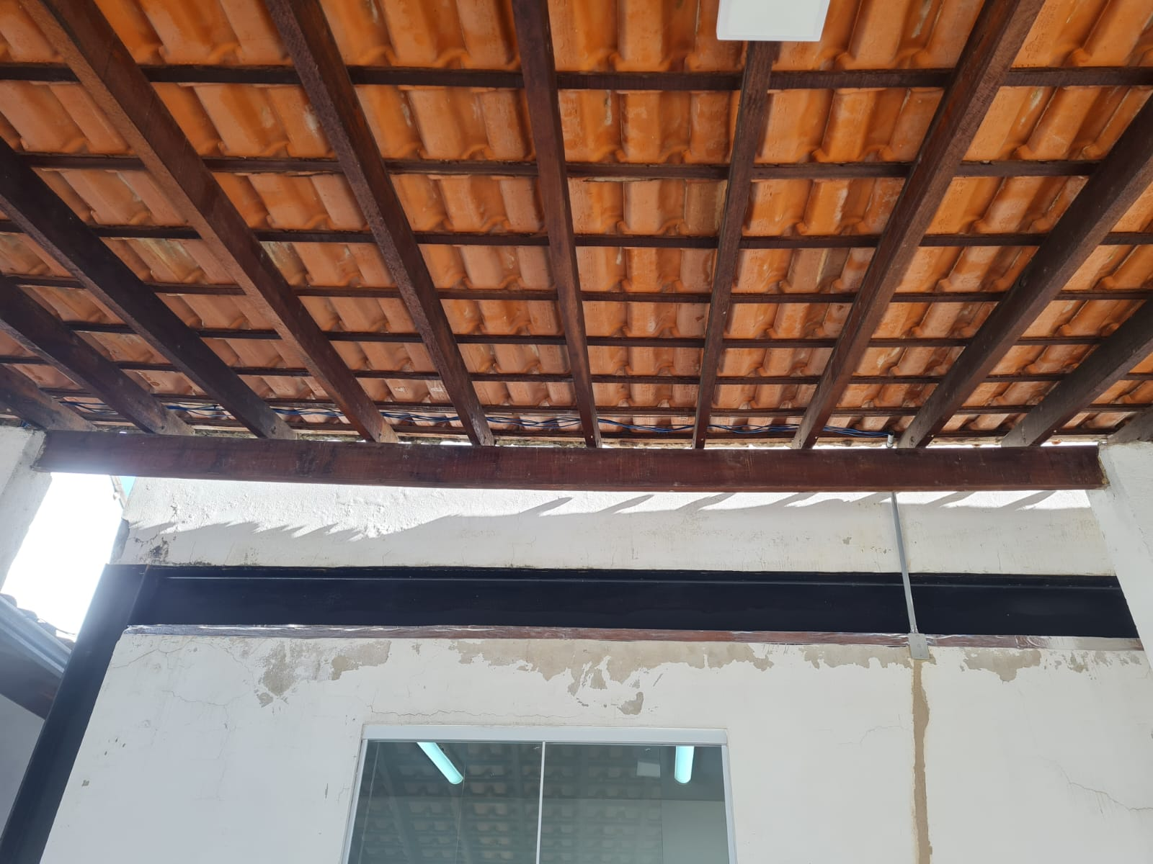

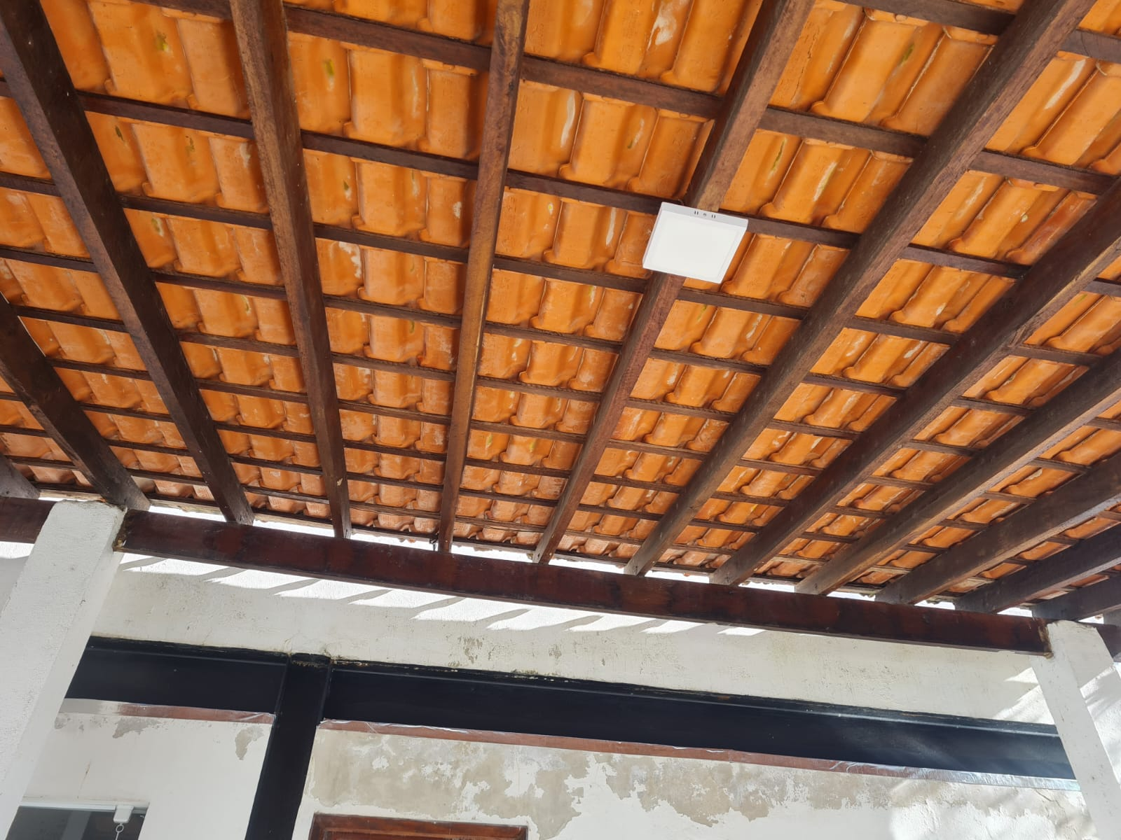

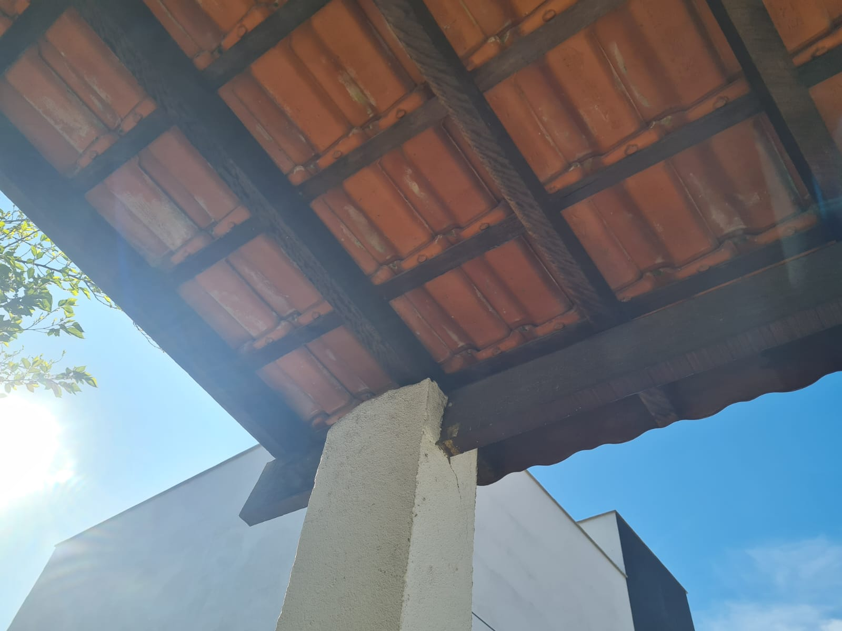
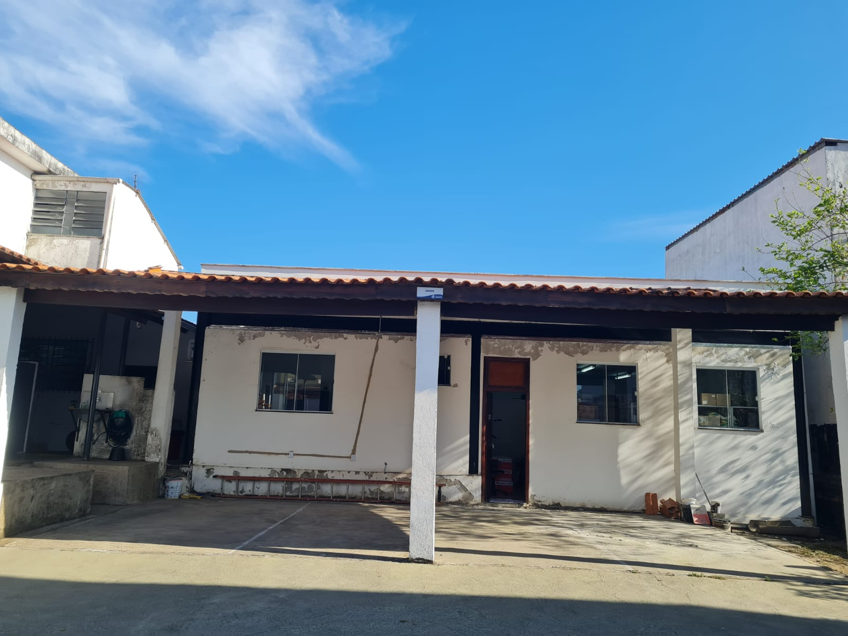

Quatis – RJ, 25 de julho de 2022.

Fabiana Duque da Silva
Chefe Interino do Depto. de Licitações e Contratos
Mat.:01.024-17

